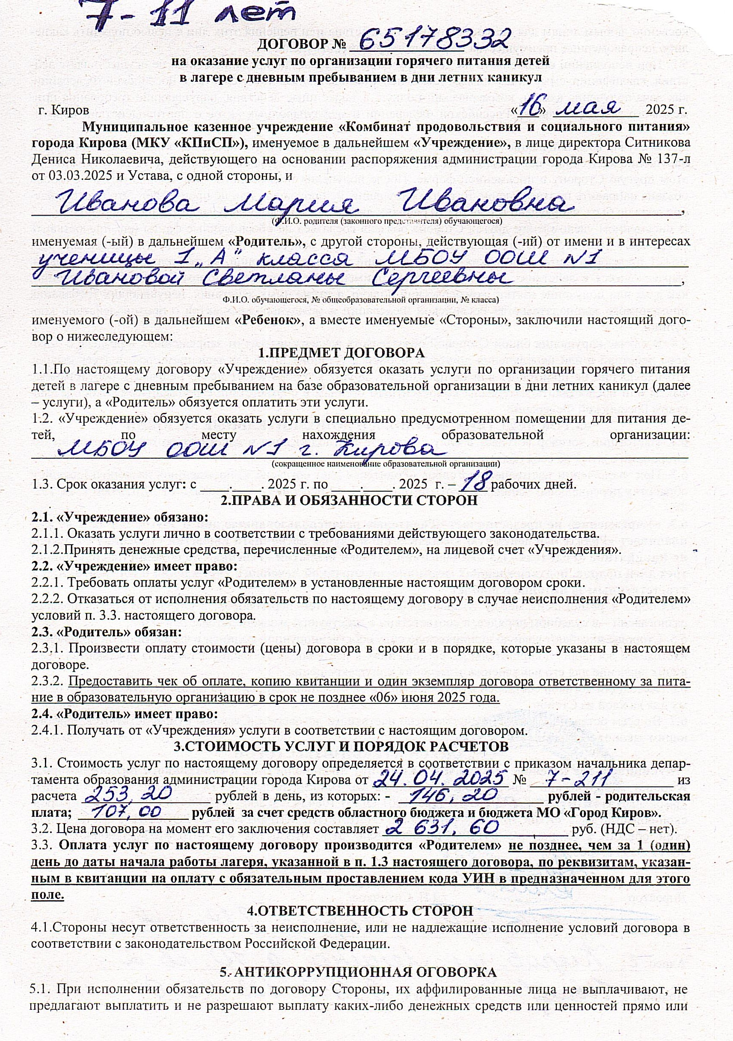
Номер договора совпадает с лицевым счетом из квитанции
Дата у всех одинаковая
ФИО родителя в именительном падеже
Данные по каждому ученику – класс, школа, ФИО в родительном падеже
Номер школы, в которой питаются дети
Сроки проведения лагеря (у каждой школы свои!), но у всех – 18 рабочих дней
У всех школ одинаково для возраста 7-11 лет
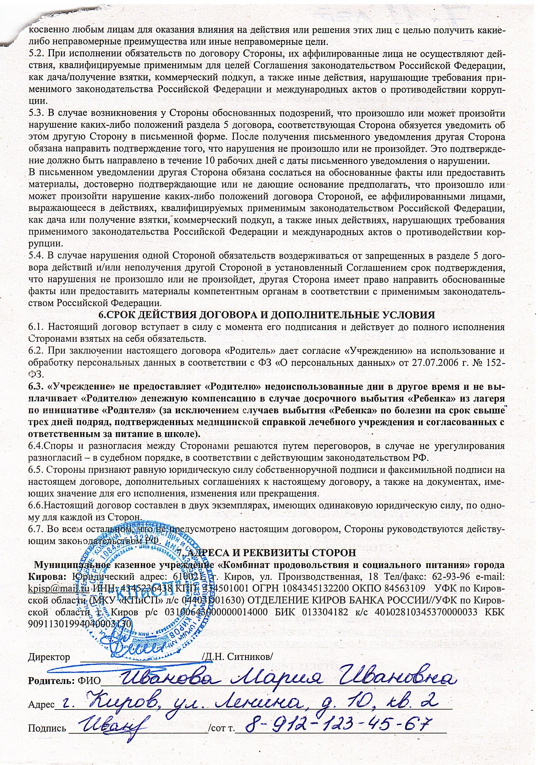
Данные родителя – ФИО в именительном падеже, адрес, ОБЯЗАТЕЛЬНО ПОДПИСЬ И ТЕЛЕФОН

